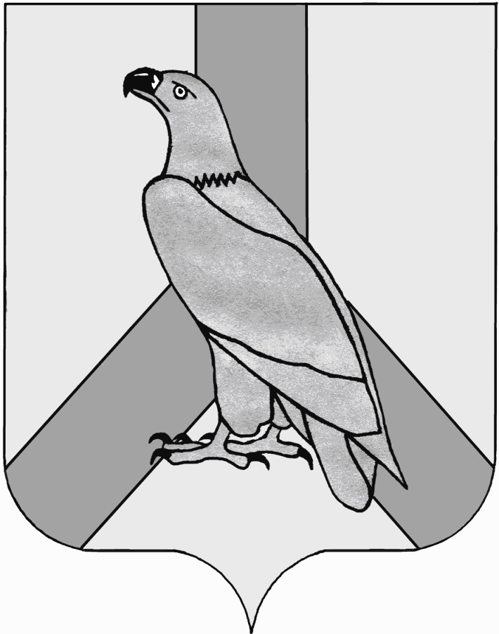
АДМИНИСТРАЦИЯ
ДАЛЬНЕРЕЧЕНСКОГО ГОРОДСКОГО ОКРУГА
ПРИМОРСКОГО КРАЯ

ПОСТАНОВЛЕНИЕ

09 марта 2016г г. Дальнереченск № 183

О внесении изменений в постановление администрации
Дальнереченского городского округа от 09 ноября 2015 г. № 1153
«Об организации выставок-продаж по реализации сельскохозяйственной продукции местных товаропроизводителей и социально значимых товаров на территории Дальнереченского городского округа

В соответствии с Федеральным законом от 06.10.2003 года № 131-ФЗ «Об общих принципах организации местного самоуправления в Российской Федерации », решением Думы Дальнереченского городского округа от 09 июля 2013 г. № 48 «Об утверждении Положения о создании условий для обеспечения жителей Дальнереченского городского округа услугами общественного питания, торговли и бытового обслуживания и для расширения рынка сельскохозяйственной продукции, сырья и продовольствия», Уставом Дальнереченского городского округа и в целях принятия первоочередных мер, направленных на поддержку населения в части организации торговли социально значимыми продовольственными товарами на территории Дальнереченского городского округа, поддержки сельскохозяйственных предприятий, крестьянских (фермерских) хозяйств и личных подсобных хозяйств, занимающихся производством сельскохозяйственной продукции, администрация Дальнереченского городского округа

ПОСТАНОВЛЯЕТ:

1. Внести изменения в постановление администрации Дальнереченского городского округа от 09 ноября 2015 г. № 1153 «Об организации выставок-продаж по реализации сельскохозяйственной продукции местных товаропроизводителей и социально значимых товаров на территории Дальнереченского городского округа»:
1.1. приложение № 1 к постановлению администрации Дальнереченского городского округа от 09 ноября 2015 г. № 1153 «Об организации выставок-продаж по реализации сельскохозяйственной продукции местных товаропроизводителей и социально значимых товаров на территории Дальнереченского городского округа» изложить в новой редакции (прилагается).
2. Отделу муниципальной службы, кадров и делопроизводства администрации Дальнереченского городского округа (Ивченко) опубликовать
настоящее постановление в средствах массовой информации и разместить на официальном Интернет - сайте Дальнереченского городского округа.

Глава администрации
Дальнереченского городского округа С.И. Васильев

Приложение № 1
к постановлению администрации
Дальнереченского городского округа
От 19 марта 2016г №183

Перечень
перечень мест для организации выставок-продаж по реализации сельскохозяйственной продукции местных товаропроизводителей и социально значимых товаров на территории Дальнереченского
городского округа

№ п/п | Место расположения | Количество автомашин/лотков
1 | Улица Ленина,75 (в 5 м. на юго-восток от входа в магазин «Винный мир») | 1/1
2 | Улица Калинина,40, село Лазо (в 15 м на юг от центрального входа административного здания ) | 3/5
3 | Улица О. Кошевого, 2-а (в 10 м на северо-запад от входа в здание магазина «Аист») | 2/6
4 | п. Кольцевое (район жилых домов № 62, 64) | 2/4
5 | Улица Полярная,1 (в 10 м по направлению на северо-запад от здания магазина «Продукты») | 2/6
6 | Улица Дальнереченская (в 6 м по направлению на юго-запад от дома № 59а) | 1/2
7 | Улица Героев Даманского,10 (в 10 м по направлению на юг от зоомагазина) | 1 /2
8 | Городская площадь | 1/2

